Столярное дело 9 класс
13.04. 2020г.
Тема: Технология обработки древесины.

Задание 1. Проставьте цифрами последовательность подготовки пилы к работе.

Правка зубьев Развод

Фугование зубьев Заточка

Задание 2. Определите столярные инструменты:

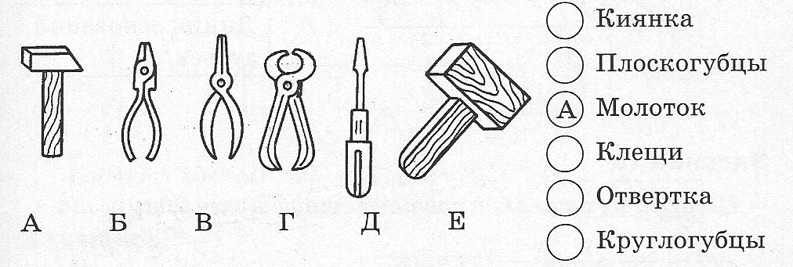

Задание 3. Укажите, какой это инструмент и для чего используется.

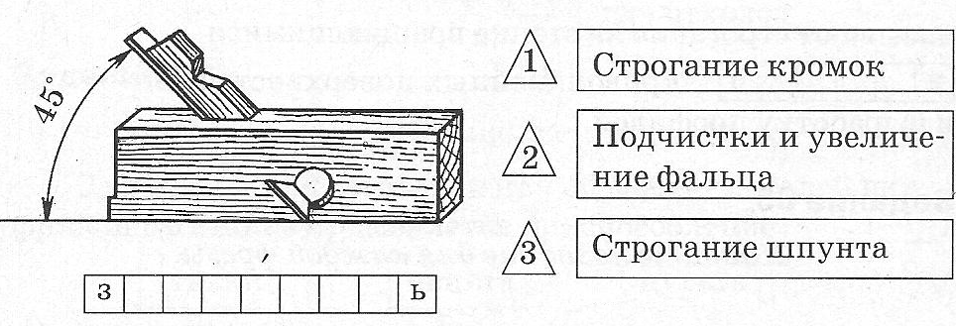

Задание 4. Укажите стрелками названия инструментов.

